**1. PROJE**

**1.1. Proje Tanımı**

Proje kapsamında geliştirilen mobil uygulama, kullanıcıların arattıkları yemek içeriğine göre rastgele yemek tavsiyesi alabildiği ve tarifleri görebileceği bir uygulamadır.

**1.2. Proje Amacı**

Yemek yapmakla profesyonel olarak ilgilenmeyen çoğu kişinin yemek bilgisi oldukça sınırlıdır. Farklı ve sağlıklı besinlerle öğünler oluşturulmak istense bile bilgi eksikliğinden dolayı bu çoğu zaman mümkün olmamaktadır ve bu durum tek tip ve sağlıksız beslenmeye sebep olabilmektedir.

Geliştirilen uygulama, yemek yapmak isteyen ve hızlı bir şekilde farklı ve sağlıklı yemek tariflerine ulaşmak isteyen kişilere seçtikleri malzemeye göre rastgele farklı yemek tarifleri sunarak kullanıcılara klasikleşmiş tariflerinin yanı sıra çok bilinmeyen tarifleri de pratik bir şekilde sunmakta ve istenildiği takdirde ayrıntılı tariflerine ulaşma imkanı sağlamaktadır.

**1.3. Proje Kapsamı**

Geliştirilen uygulamada kullanıcılar sisteme kayıt olup kullanıcı adı ve şifreleri ile kayıt olabilmekte, yemek içeriğine göre arama yapabilmekte, rastgele yemek tavsiyesi alabilmekte ve tavsiye edilen yemeklerin tariflerine ulaşabilmektedir.

**2. Veritabanı Tasarımı**

Uygulama geliştirilirken Microsoft Azure Mobile Services servisinden yararlanılmıştır.

Yemekler ve Kullanıcılar olarak iki tablo oluşturulmuştur.

|  |
| --- |
| **Food** |
| id | int |
| name | string |
| description | string |
| content | string |
| tag_name | string |
| photo_url | string |

|  |
| --- |
| **User** |
| username | string |
| name | string |
| email | string |
| password | string |
| isAuthor | bool |

**3. UI Tasarımları**

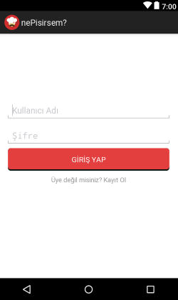 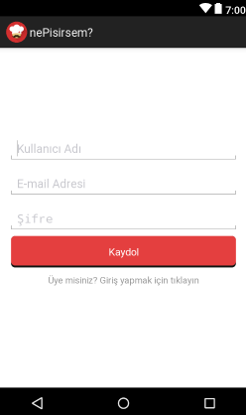

Giriş ve kayıt ekranları tasarım - 1

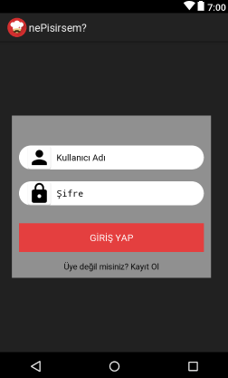 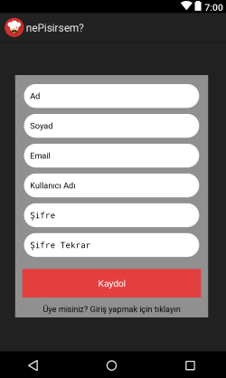

Giriş ve kayıt ekranları tasarım – 2

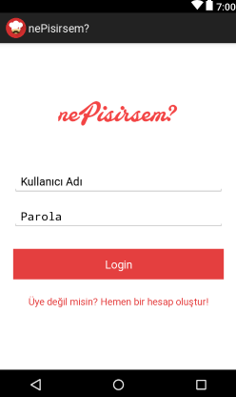 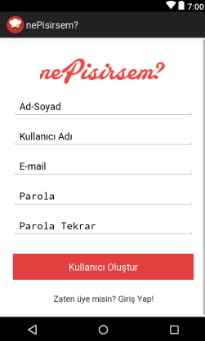

Uygulamada kullanılan giriş ve kayıt ekranı tasarımları

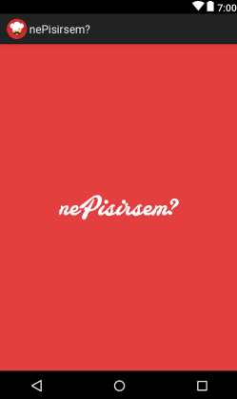

Uygulama açılış ekranı tasarımı

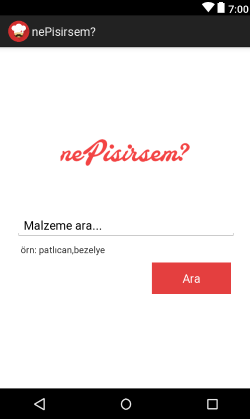

Uygulamada kullanılan arama ekranı tasarımı